**实验报告**

实验人： 戴秋艳 学号： B15070708 实验时间： 2018.04.20

院系： 物联网学院 专业： 网络工程

实验题目： ACL配置实验

1. **实验目的：**

深入理解包过滤防火墙的工作原理

1. **实验内容：**

练习使用Packet Tacker 模拟软件配置ACL

1. **实验过程描述：**

1、搭建实验模型

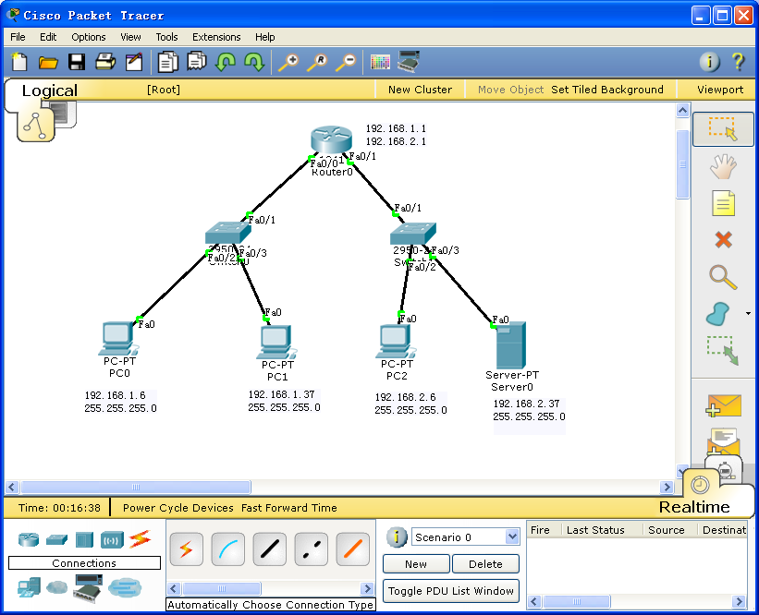

2、对PC机和服务器进行IP和网关的设置

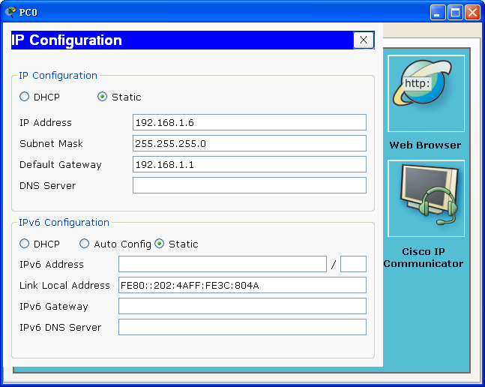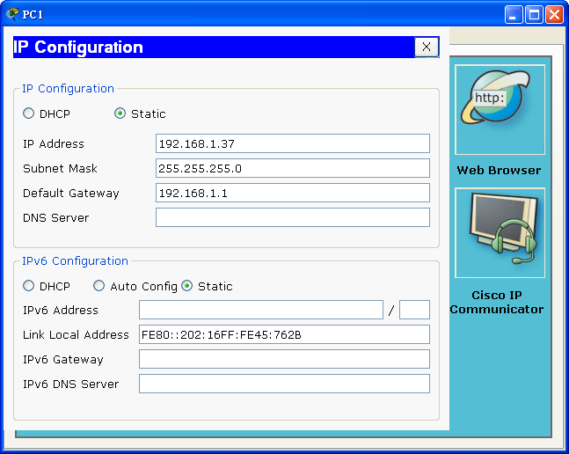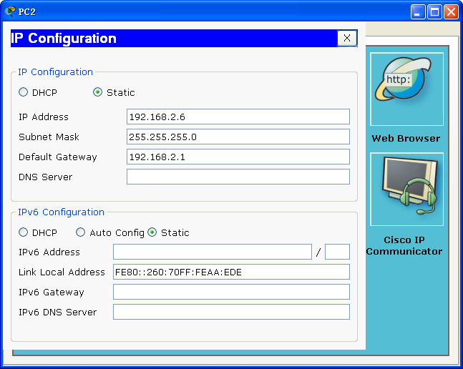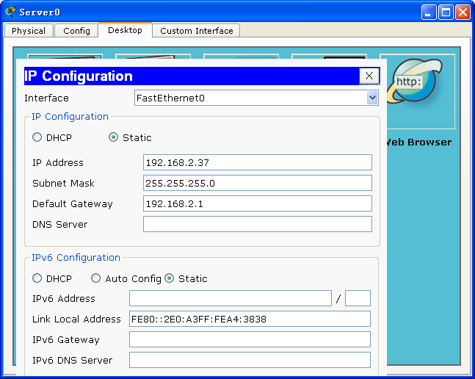

3、对路由器ip地址进行配置

Router>en

Router#conf t

Router(config)#int f 0/0

Router(config-if)#ip address 192.168.1.1 255.255.255.0

Router(config-if)#no shut

Router(config-if)#ex

Router(config)#int f 0/1

Router(config-if)#ip address 192.168.2.1 255.255.255.0

Router(config-if)#no shut

4、此时PC0和PC2通

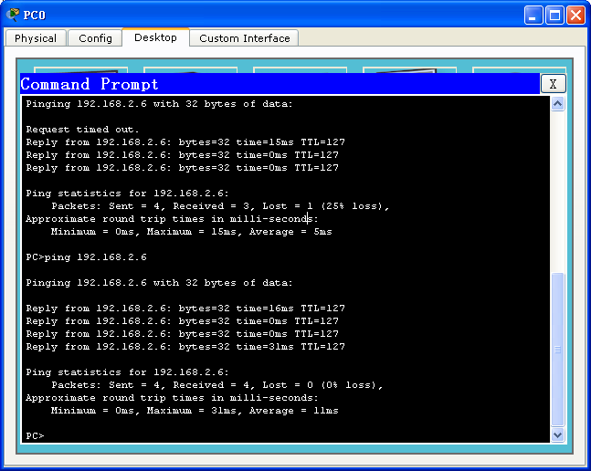

5、未配置标准ACL时，PC1可以通PC2和服务器

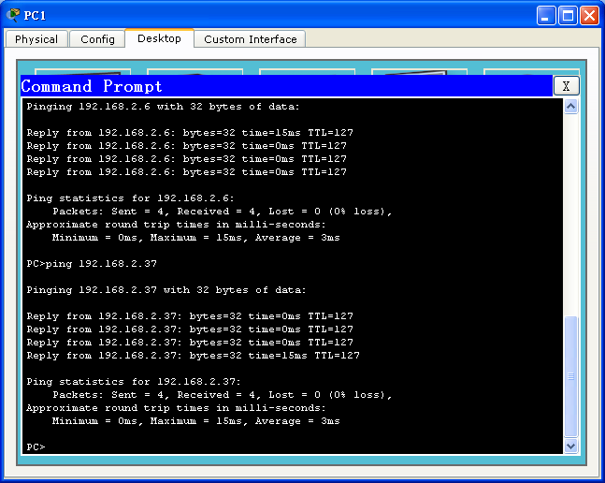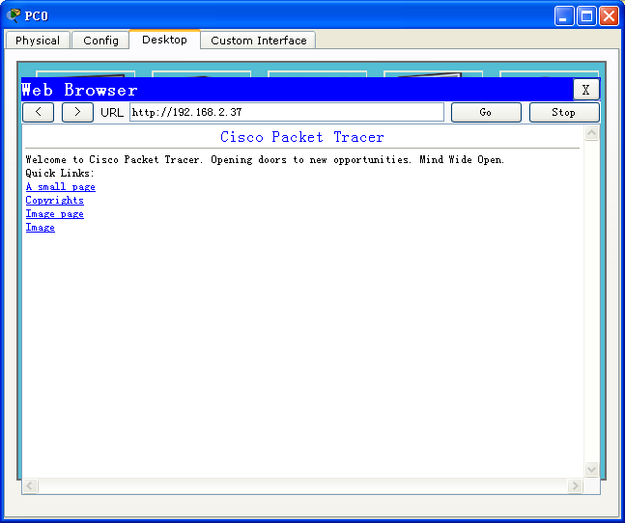

6、配置标准ACL

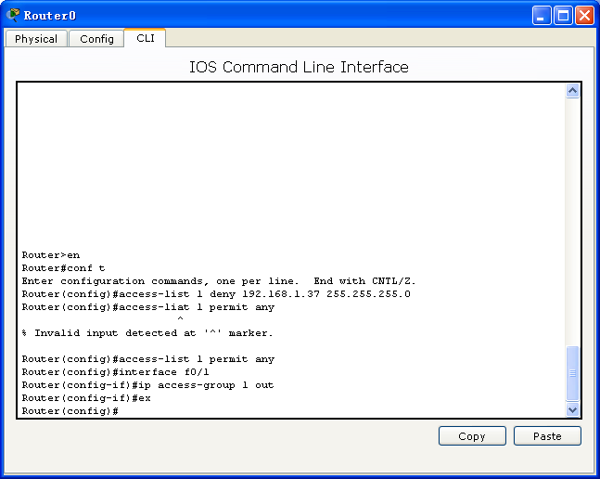

7、此时PC1与PC2和服务器不通

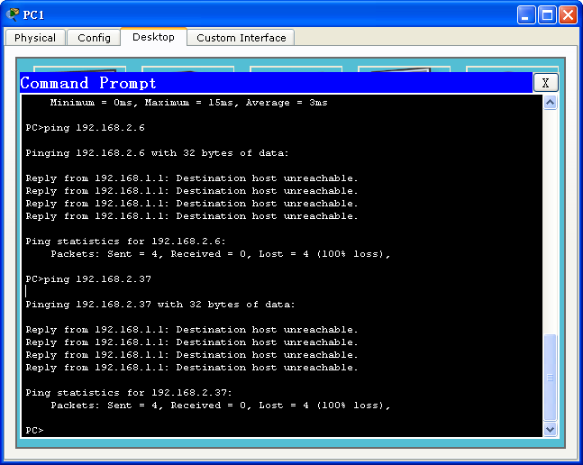

8、删除该条ACL，实验验证

清除ACL命令

Router(config)#ip access-list standard soft

Router(config-std-nacl)#no access-list 1

Router(config)#exit

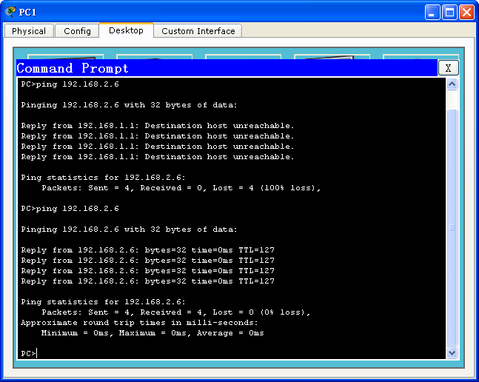

9、配置扩展ACL， 使得主机PC1可以访问服务器的www服务，主机2不能访问服务器的www服务，三个主机以及服务器间能相互ping通

ACL扩展代码：

Router#conf t

Router(config)#access-list 101 deny tcp 192.168.1.37 255.255.255.0 192.168.2.37 255.255.255.0 eq 80

Router(config)#access-list 101 permit ip any any

Router(config)#interface f0/1

Router(config-if)#ip access-group 101 out

Router(config-if)#exit

Router(config)#

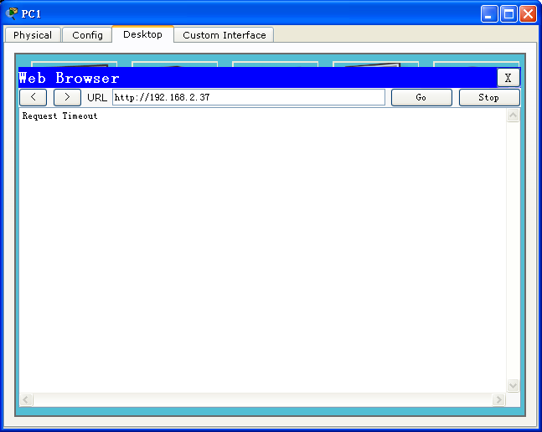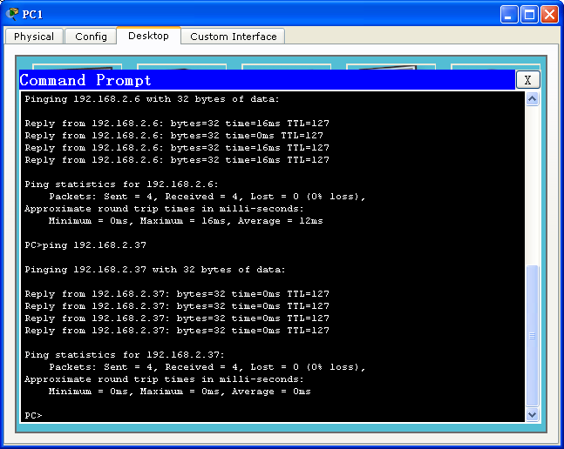

10、删除ACL

Router(config)#ip access-list extend 101

Router(config-ext-nacl)#no access-list 101

Router(config)#exit

